CAHIER DES SPECIFICATIONS FONCTIONNELLES

Diagramme de cas d’utilisation
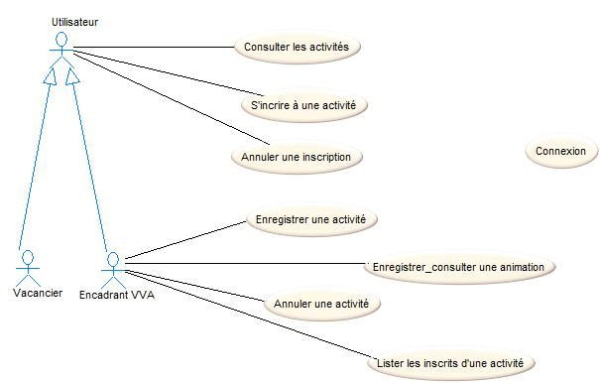

Dictionnaire
ANIMATION : Une animation est un concept de temps de loisirs proposée par le village. Chaque village propose des animations liées à son environnement et elles ont toutes une description précise et sont classées par type. Par exemple la randonnée à la journée au refuge du Glacier Blanc au départ d’Ailefroide (type d’animation : sortie pédestre) ou la descente en rafting de la Durance au départ de Briançon (type d’animation : descente de rivière), etc.
TYPE ANIMATION : Les animations sont classées par type d’animation. Il peut s'agir d'une sortie pédestre, d'une descente de rivière, d'une sortie d'études de la flore, d'un cours de remise en forme, une sortie escalade, etc.
ACTIVITE : Une activité correspond à la session d'une animation. Une activité est une animation proposée à une date précise. On peut également utiliser le vocable de planning des activités. Par exemple la randonnée au refuge du Glacier Blanc est programmée le 17 juillet, le 24 juillet et le 31 juillet soit trois activités rattachées à une animation.
ENCADRANT : Personne qui propose, encadre, supervise une animation et qui élabore le planning des activités. Ce sont des professionnels.
VACANCIER : Personne qui est hébergée pour un séjour sur une période donnée et qui réside dans le village vacances. Le vacancier bénéficie d'un profil de connexion. Toute personne séjournant dans un village vacances possède le titre de vacancier. Le vacancier est automatiquement créé dès son inscription à un séjour. A chaque nouveau séjour, correspond un nouveau vacancier. Un vacancier qui s'inscrit à deux séjours est vu comme étant deux items différents. Les vacanciers du village vacances bénéficient, sous conditions, de l'accès à toutes les activités proposées par le village vacances.
INSCRIPTION : Une inscription consiste pour un vacancier à s'inscrire à une activité. Elle est liée à l'activité choisie, le compte inscrit est le participant à l'activité. La facturation des inscriptions ne fait pas partie du domaine d'études.
TYPE PROFIL : Les types de profils de base sont les utilisateurs de l'application. On y trouve les vacanciers. Elle contient également les encadrants ou animateurs et l'administrateur (user : admin).
ETAT ACTIVITE : Une activité peut être ouverte (inscription possible), annulée (inscription impossible), incertaine (inscription possible mais probabilité d’annulation pour cause de météo), etc.

Cas : Enregistrer ou_consulter une animation

Acteur principal
L'encadrant.

Acteur secondaire

Objectifs
L'encadrant doit pouvoir créer, modifier ou lire une animation.

Pré-conditions
Le profil de l'encadrant existe et est connecté (mot de passe validé).

Post-conditions

Scénario nominal
- L'encadrant saisit une nouvelle animation. C'est l'encadrant qui choisit le code de l'animation.
- L'encadrant indique le nombre de places disponibles.
- L'encadrant valide sa saisie et le système vérifie que l'animation n'est pas existante.
- L'encadrant est averti que l'animation est validée.

Scénarii alternatifs – Extensions
1. L'encadrant décide d'accéder aux plannings des activités concernant cette animation.

Exigences supplémentaires

Cas : Enregistrer_ou consulter une activité

Acteur principal
L'encadrant.

Acteur secondaire

Objectifs
L'encadrant doit pouvoir créer, modifier ou lire une activité.

Pré-conditions
Le profil de l'encadrant existe et est connecté (mot de passe validé).

Post-conditions

Scénario nominal
1. L'encadrant saisit une nouvelle activité au planning. C'est l'encadrant qui choisit la date de l'activité qui sera partie prenante de l'identifiant de cette activité.
2. L'encadrant valide sa saisie et le système vérifie que l'activité n'est pas existante.
3. L'encadrant est averti que l'activité est validée.

Scénarii alternatifs – Extensions

Exigences supplémentaires
1. Il ne peut y avoir au planning qu'une seule activité quotidienne par animation.

Cas : Consulter les activités

Acteur principal
L'utilisateur.

Acteur secondaire

Objectifs
L'utilisateur doit pouvoir consulter l'ensemble du planning des activités d'une animation.

Pré-conditions
Le profil de l'utilisateur existe et est connecté (mot de passe validé).

Post-conditions

Scénario nominal
1. L'utilisateur accède à la liste des animations et en choisit une.
2. L'utilisateur valide son choix.
3. L'application affiche l'animation choisie avec le détail des activités proposées à partir de cette animation. Elle affiche le nombre de places libres.

Scénarii alternatifs – Extensions

Exigences supplémentaires

Cas : S'inscrire à une activité

Acteur principal
L'utilisateur.

Acteur secondaire

Objectifs
L'utilisateur doit pouvoir s'inscrire à une activité du planning.

Pré-conditions
Le profil de l'utilisateur existe et est connecté (mot de passe validé).

Post-conditions
1. L'utilisateur ne peut pas inscrire le vacancier à une activité dont la date ne correspond pas à ses dates de début et fin de séjour.
2. L'utilisateur ne peut pas inscrire le vacancier si les critères de ce dernier ne correspondent pas aux critères de l'activité.

Scénario nominal
1. L'utilisateur accède à la liste et choisit une animation.
2. L'utilisateur valide son choix.
3. L'application affiche l'animation choisie avec la liste des activités proposées à partir de cette animation. L'utilisateur sélectionne l'activité ciblée.
4. L'utilisateur s'inscrit à l'activité ciblée et saisit le détail de l'inscription.
5. L'application vérifie la disponibilité des places, il s'agit du différentiel entre le nombre de places maximum et le nombre des inscrits.
6. L'application valide l'inscription du vacancier.
7. L'application affiche le numéro d'inscription et informe l'utilisateur de la fin de la transaction.

Scénarii alternatifs – Extensions

Exigences supplémentaires
1. Le numéro d'inscription est automatique. L'utilisateur n'a pas de possibilité de choisir son numéro d'inscription.

Cas : Annuler une activité

Acteur principal
L'encadrant.

Acteur secondaire

Objectifs
L'encadrant doit pouvoir annuler une activité.

Pré-conditions
Le profil de l'encadrant existe et est connecté (mot de passe validé).

Post-conditions

Scénario nominal
1. L'encadrant saisit l'animation et accède aux activités du planning.
2. L'encadrant vérifie toutes les données de l'activité et vérifie que l'activité peut être annulée.
3. L'encadrant est averti que l'activité est annulée.

Scénarii alternatifs – Extensions

Exigences supplémentaires
1. L'activité annulée n'est pas supprimée de la base de données mais n'est plus visible par un membre.

Cas : Lister les inscrits d'une activité

Acteur principal
L'encadrant.

Acteur secondaire

Objectifs
L'encadrant doit pouvoir lister les inscrits d'une activité.

Pré-conditions
Le profil de l'encadrant existe et est connecté (mot de passe validé).

Post-conditions

Scénario nominal
1. L'encadrant saisit une animation et accède aux activités du planning.
2. L'encadrant sélectionne l'activité ciblée.
3. L'application affiche le détail du groupe de vacanciers qui participent à l'activité ciblée.

Scénarii alternatifs – Extensions

Exigences supplémentaires

Cas : Annuler une inscription

Acteur principal
L'utilisateur.

Acteur secondaire

Objectifs
L'utilisateur doit pouvoir annuler une inscription à une activité.

Pré-conditions
Le profil de l'utilisateur existe et est connecté (mot de passe validé).

Post-conditions

Scénario nominal
1. L'utilisateur saisit un numéro d'inscription et accède à une inscription au planning des activités.
2. L'utilisateur vérifie toutes les données de l'inscription.
3. L'utilisateur averti que l'activité est annulée.

Scénarii alternatifs – Extensions

Exigences supplémentaires
1. L'inscription annulée n'est pas supprimée de la base de données mais la date d'annulation est renseignée.

Cas : Connexion

Acteur principal
Un utilisateur de l'application.

Acteur secondaire
L’administrateur, le vacancier, l'encadrant.

Objectifs
Un utilisateur doit pouvoir se connecter et accéder aux fonctionnalités de son profil.

Pré-conditions
La table des comptes est alimentée par les autres applications de VVA.

Post-conditions
L'utilisateur accède à l'application avec son profil.

Scénario nominal
1. L'utilisateur se connecte à partir de ses identifiants de connexion.
2. L'application vérifie que l'utilisateur est identifié et possède un profil de connexion.
3. L'application vérifie le type de profil : administrateur, encadrant, vacancier,, etc. Pour les vacanciers elle contrôle les dates du séjour, le vacancier ne pourra pas s'inscrire à une activité hors de ces dates.
4. L'utilisateur se voit accordé le droit de s'inscrire aux activités à partir de son profil de connexion.

Scénarii alternatifs – Extensions
1. L'administrateur a la possibilité d'accéder en clair aux identifiants de connexion des utilisateurs et des encadrants.

Exigences supplémentaires
Modèle conceptuel des données
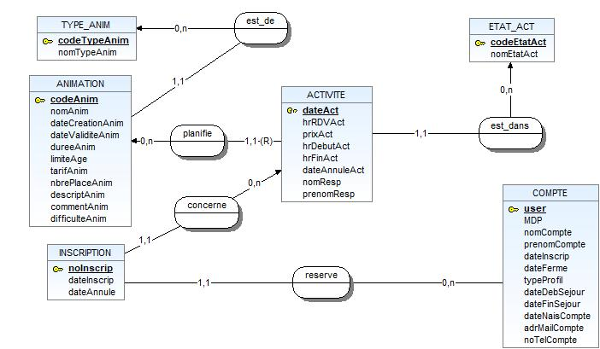

Schéma relationnel des données
